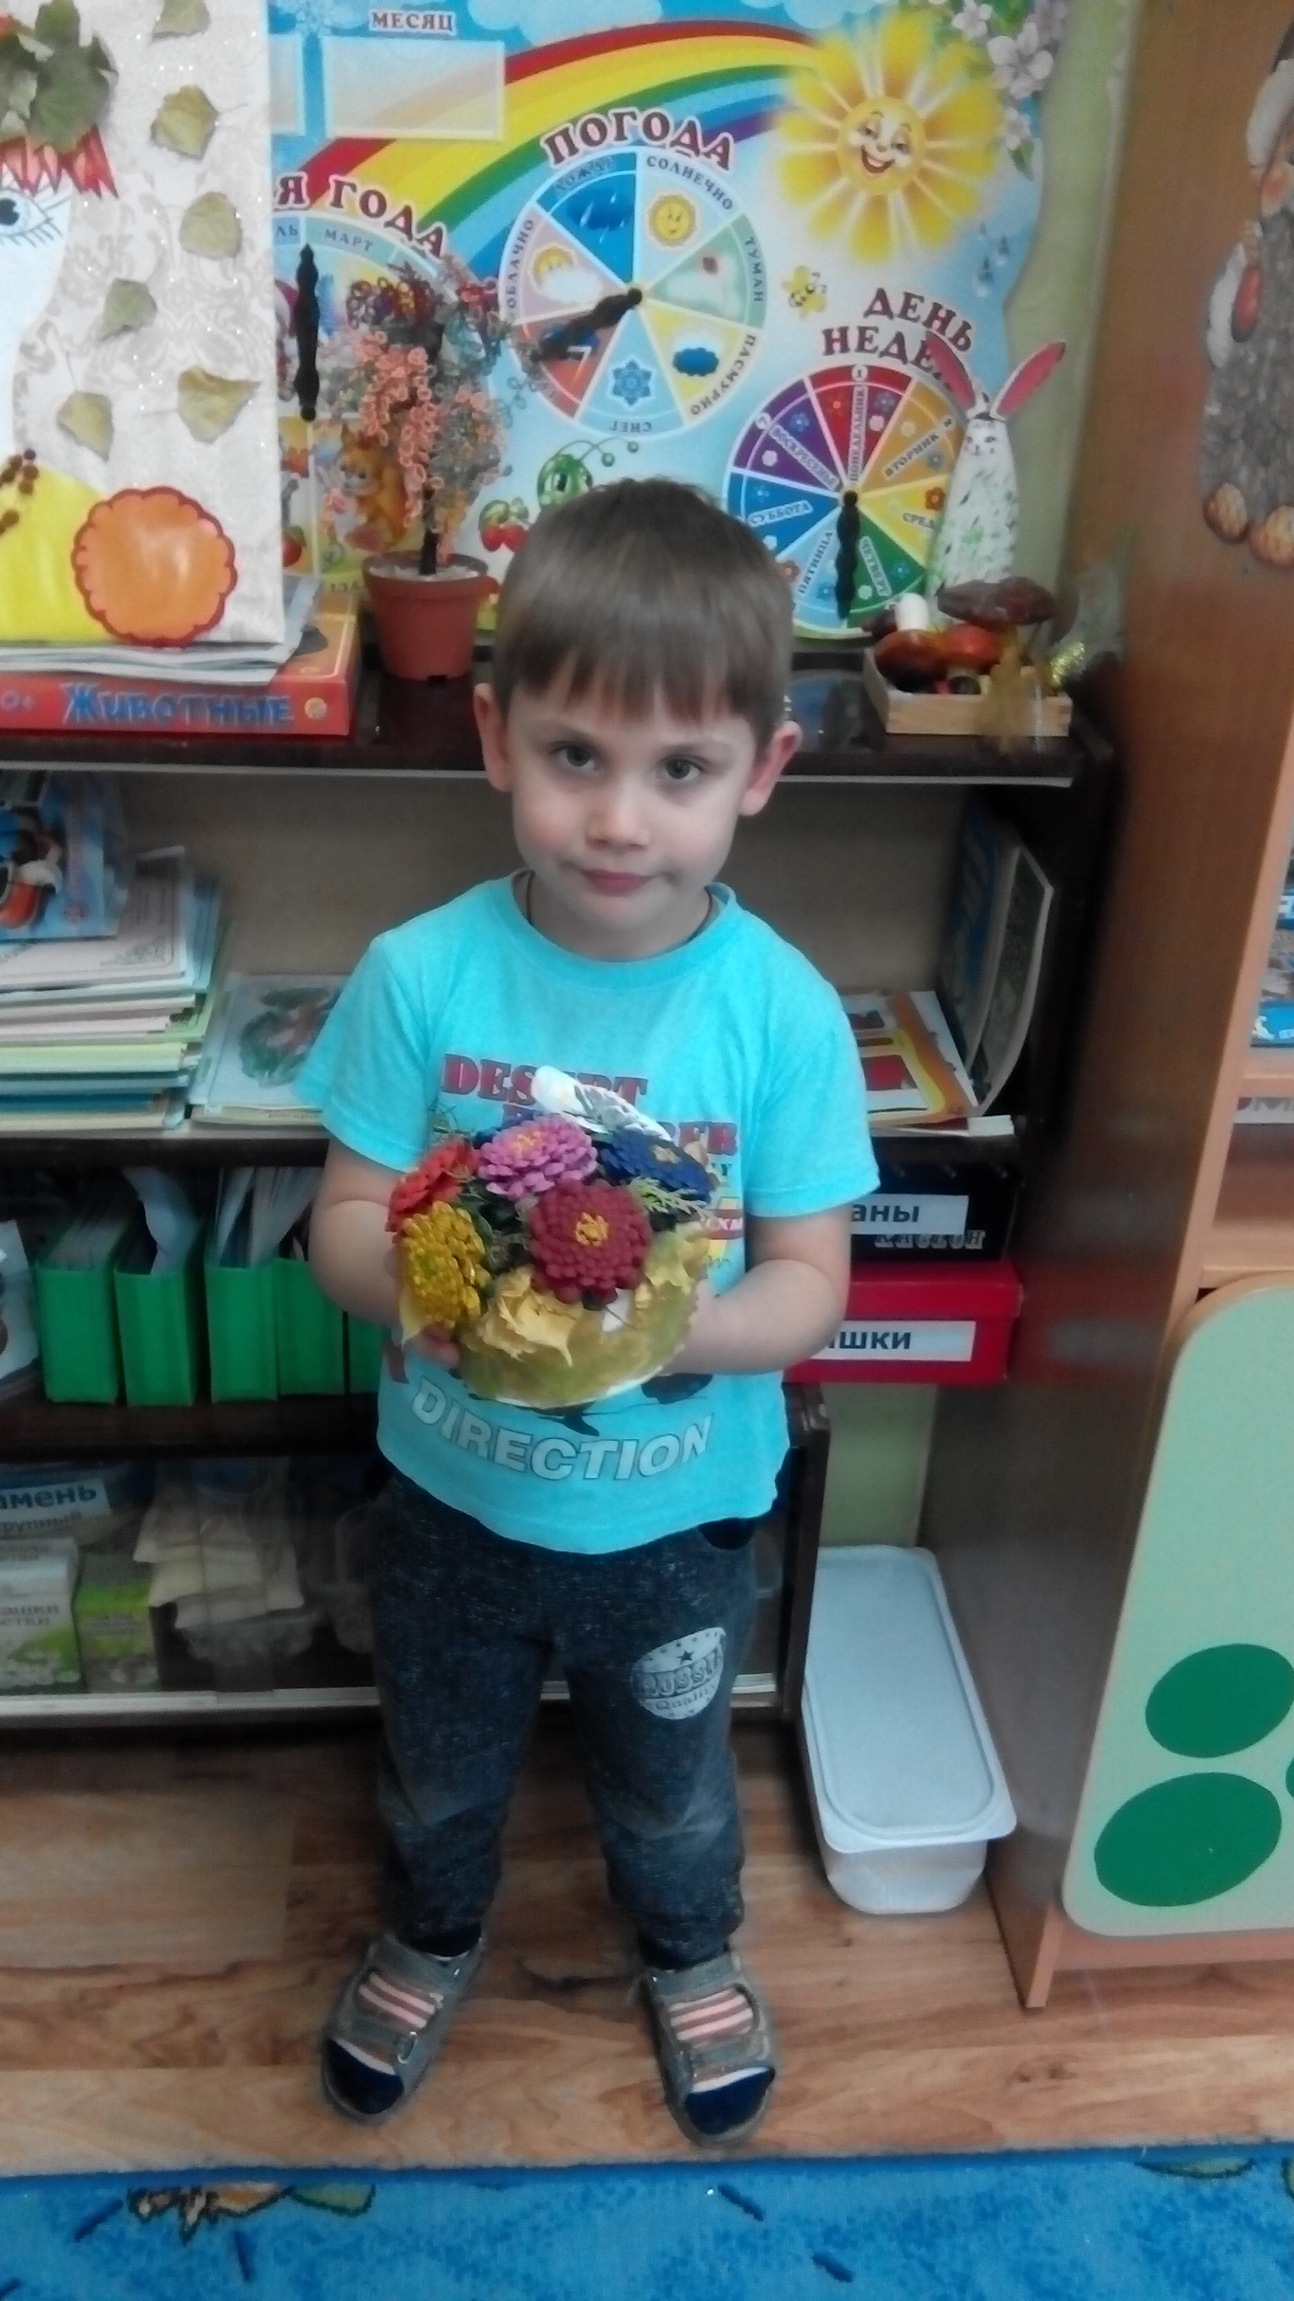

**ШПИТКО АРСЕНИЙ**

**Группа №7 «Сказка»**

**МБДОУ детский сад «Жар-птица»**

**«ВОЛШЕБНЫЙ БУКЕТ»**